ΕΝΔΕΙΚΤΙΚΟ ΥΛΙΚΟ ΑΓΩΓΗΣ ΥΓΕΙΑΣ ΣΤ΄ ΤΑΞΗΣ ΔΗΜΟΤΙΚΟΥ
ΘΕΜΑΤΙΚΗ ΕΝΟΤΗΤΑ: 2. ΑΝΑΠΤΥΞΗ ΑΣΦΑΛΟΥΣ ΚΑΙ ΥΓΙΕΙΝΟΥ
ΤΡΟΠΟΥ ΖΩΗΣ
ΥΠΟΕΝΟΤΗΤΑ: 2.5 ΑΣΦΑΛΕΙΑ
ΘΕΜΑ: ΨΗΦΙΑΚΗ ΤΑΥΤΟΤΗΤΑ ΚΑΙ ΠΡΟΣΩΠΙΚΑ ΔΕΔΟΜΕΝΑ

Δραστηριότητα 1:Εγώ και ο διαδικτυακός μου εαυτός!
α) Σκέψου και γράψε ή συζήτησε με τους γονείς σου, τι πιστεύεις ότι διαμορφώνει την ταυτότητά σου στο διαδίκτυο. Επαλήθευσε μετά την απάντησή σου στο πληκτρολόγιο του πιο κάτω υπολογιστή!
Τι διαμορφώνει την ταυτότητά μου στο διαδίκτυο;

ΑΠΑΝΤΗΣΗ: Στο διαδίκτυο η ταυτότητά μας διαμορφώνεται από τα διάφορα στοιχεία που δημοσιεύουμε, όπως;
• φωτογραφίες που δημοσιεύουμε
• τα σχόλια που κάνουμε, οι δημοσιεύσεις τραγουδιών,
• οι επιλογές ταινιών, μουσικής, σειρών,
• οι φίλοι που κάνουμε κτλ

(πάτησε στο πιο πάνω κουτάκι και θα δεις την απάντηση)

β) Πώς επηρεάζουν τα στοιχεία που δημοσιεύει κάποιοςστο πώς τον βλέπουν οι άλλοι;
(Μπορείς να σκεφτείς παραδείγματα δημοσιεύσεων που σε κάνουν να αποκτάς μια εντύπωση για κάποιον, θετική ή αρνητική).
…………………………………………………………………………………………………………………………………………………………………………………………………………………………………………………………………………………………………………………………………………………………………………………………………………………………………………………………………….
γ) Πιστεύεις ότι οι άνθρωποι δημιουργούν μια εικόνα του εαυτού τους στο διαδίκτυο, διαφορετική από ό,τι είναι στη πραγματικότητα;
…………………………………………………………………………………………………………………………………………………………………………………………………………………………………………………………………………………………………………………………………………………………………………………………………………………………………………………………………….
δ) «Είναι σημαντικό να είσαι ο εαυτός σου στο διαδίκτυο». Συμφωνείς ή διαφωνείς με τη δήλωση αυτή;
…………………………………………………………………………………………………………………………………………………………………………………………………………………………………………………………………………………………………………………………………………………………………………………………………………………………………………………………………….

Για τις απαντήσεις θα σε βοηθήσει η πιο κάτω αφίσα(1) και το πιο κάτω βίντεο: «Πώς θέλεις να σε βλέπουν οι άλλοι»:

https://internetsafety.pi.ac.cy/yliko-details-internet-safety/material-video/how-do-YOU-want-do-be-seen

Αφίσα 1!https://saferinternet4kids.gr/wp-content/uploads/2017/09/diadiktyakh-fhmh-1.png

Δραστηριότητα 2: Προσωπικά Δεδομένα
- Παρακολούθησε το βίντεοhttps://www.youtube.com/watch?v=y41bXahQVLkκαι κατάγραψε σε ένα χαρτί τι περιλαμβάνει ο όρος προσωπικά δεδομένα. Θα σε βοηθήσουν και οι πιο κάτω αφίσες (2,3,4,5).

- Στη συνέχεια, φτιάξε τη δική σου αφίσα και κρέμασέ την στο δωμάτιό σου για να θυμάσαι πάντα την ορθή διαδικτυακή συμπεριφορά, έτσι ώστε να προστατέψεις τα δικά σου προσωπικά δεδομένα αλλά και των άλλων.

ΠΡΟΣΩΠΙΚΑ ΔΕΔΟΜΕΝΑ

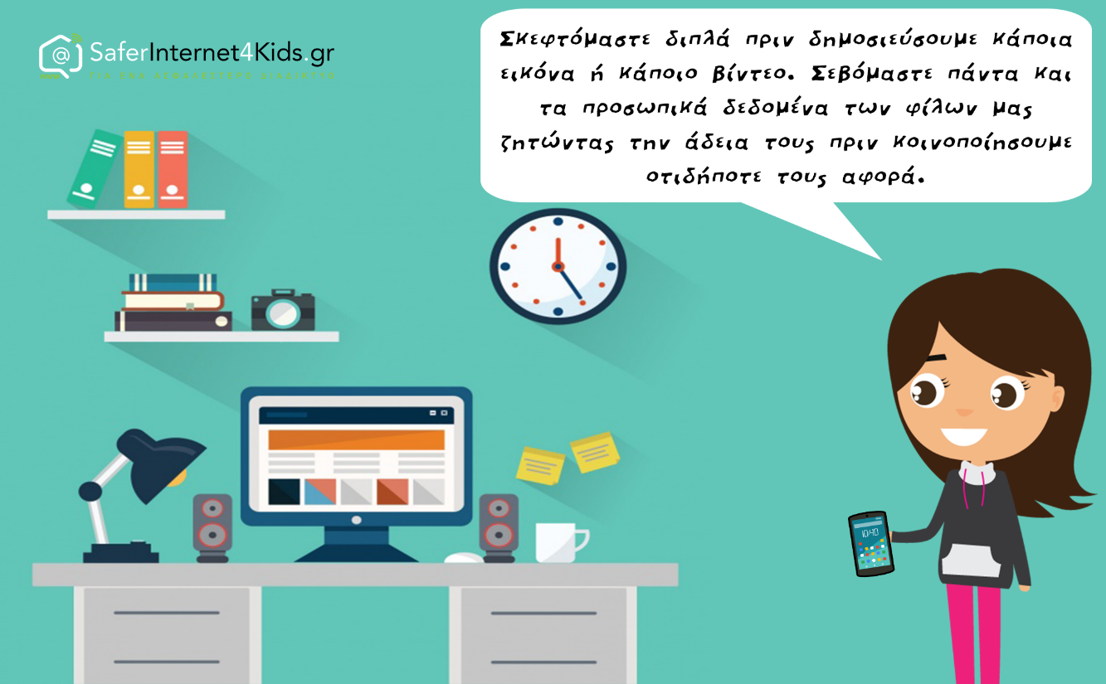
Αφίσα 2: https://saferinternet4kids.gr/wp-content/uploads/2017/09/athina-symvoules2.png
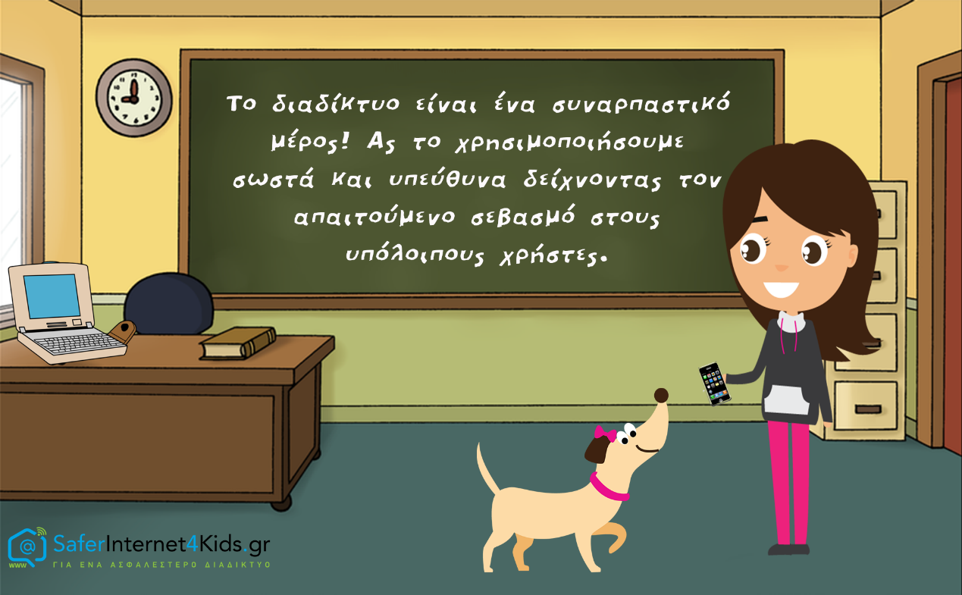
Αφίσα 3: https://saferinternet4kids.gr/wp-content/uploads/2017/09/classroom-athina.png

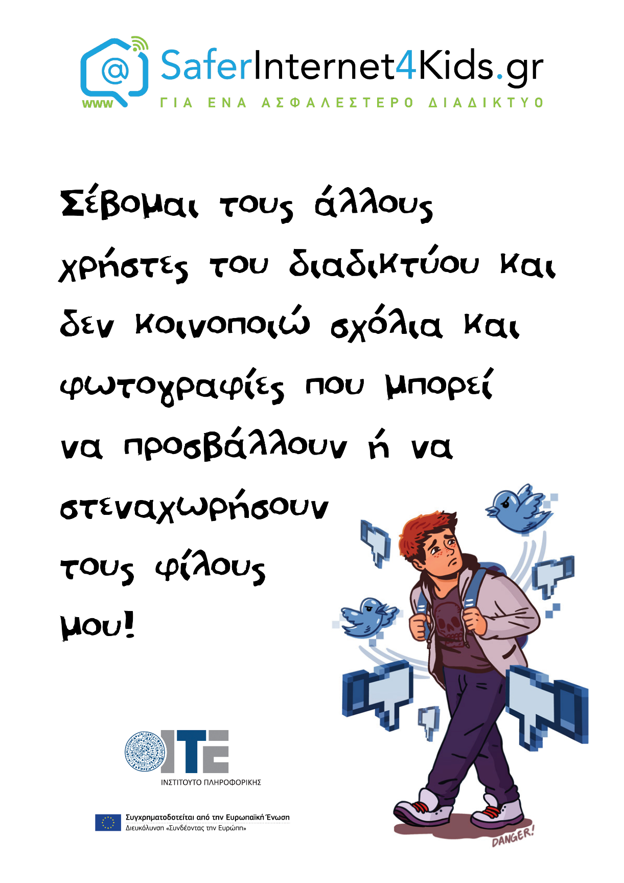
Αφίσα 4:https://saferinternet4kids.gr/wp-content/uploads/2017/08/1.png

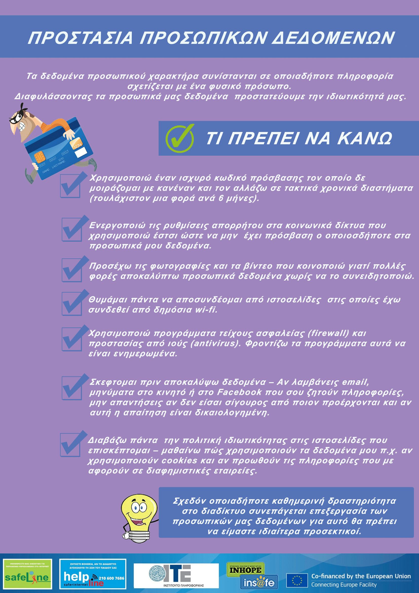
Αφίσα 5: https://saferinternet4kids.gr/wp-content/uploads/2017/09/prosopika-dedomena-1.png

Πηγές:
https://internetsafety.pi.ac.cy/udata/contents//files/InternetSafety/new-curriculum-primary-edu/4.%CE%A8%CE%B7%CF%86%CE%B9%CE%B1%CE%BA%CE%AE%20%CE%99%CE%BA%CE%B1%CE%BD%CF%8C%CF%84%CE%B7%CF%84%CE%B1_%CE%A0%CF%81%CE%BF%CF%83%CF%89%CF%80%CE%B9%CE%BA%CE%AC%20%CE%94%CE%B5%CE%B4%CE%BF%CE%BC%CE%AD%CE%BD%CE%B1%20%CE%BA%CE%B1%CE%B9%20%CE%A8%CE%B7%CF%86%CE%B9%CE%B1%CE%BA%CE%AE%20%CE%A4%CE%B1%CF%85%CF%84%CF%8C%CF%84%CE%B7%CF%84%CE%B1.pdf

https://medinstgenderstudies.org/wp-content/uploads/Maria-Economou-Pegagocial-Institute.pdf

https://internetsafety.pi.ac.cy/yliko-details-internet-safety/material-video/how-do-YOU-want-do-be-seen

https://saferinternet4kids.gr/yliko/afises/

Ιστοσελίδα Αγωγής Υγείας:http://agogyd.schools.ac.cy/index.php/el/

Ομάδα Αγωγής Υγείας, Διεύθυνση Δημοτικής Εκπαίδευσης

